**SERVICE DESK**

Универсальная система службы поддержки пользователей

Руководство пользователя

ОГЛАВЛЕНИЕ

SERVICE DESK 1

Универсальная система службы поддержки пользователей 1

ВВЕДЕНИЕ 2

НАЧАЛО РАБОТЫ 3

ВХОД В СИСТЕМУ SERVICE DESK 3

РЕГИСТРАЦИЯ ЗАЯВКИ 6

СОГЛАСОВАНИЕ ЗАЯВКИ 8

ИСПОЛНЕНИЕ ЗАЯВКИ 10

КАТАЛОГ ЗАЯВОК 12

# ВВЕДЕНИЕ

Service Desk **—** автоматизированная информационная система учета заявок с веб-интерфейсом. Используется для обработки заявок клиентов, простой постановки задач, организации полноценной службы поддержки.

В самом общем виде она может осуществлять перечисленные функции в отношении всех (а не только связанных с ИТ) услуг, предоставляемых организацией и ее отдельными подразделениями.

Когда пользователь или клиент сталкиваются с какой-либо проблемой (неисправностью, сбоем, просто неумением), он рассчитывает получить квалифицированную помощь. При этом его интересует максимально быстрое разрешение проблемы. Мало что раздражает больше, чем многократные звонки с целью найти нужного человека — тем более, когда толком и не знаешь, а кто тебе, собственно, нужен.

К тому же, даже если сотрудник нашелся, он может быть занят каким-либо другим делом (например, решением проблемы другого клиента). Как быть в таком случае? Кто должен определить приоритеты и принять решение о порядке обслуживания? На каком основании? А как быть, если это происходит в нерабочее время? Можно задать много подобных вопросов. Как найти на них ответы?

Для устранения этих и многих других проблем и вводится Service Desk.

# НАЧАЛО РАБОТЫ

## **ВХОД В СИСТЕМУ SERVICE DESK**

1. Нажать кнопку «Вход в систему» в окне, которое представлено на рисунке 1.1.

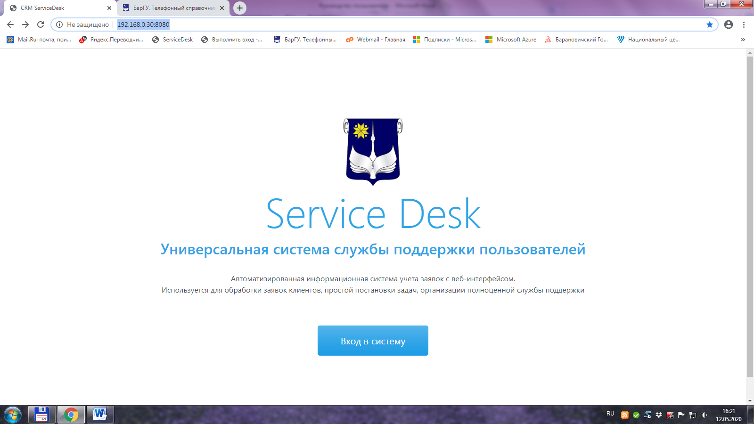

Рисунок 1.1 — Стартовое окно системы Service Desk

1. Ввести свои имя пользователя и пароль для входа в систему Service Desk (рис.1.2)

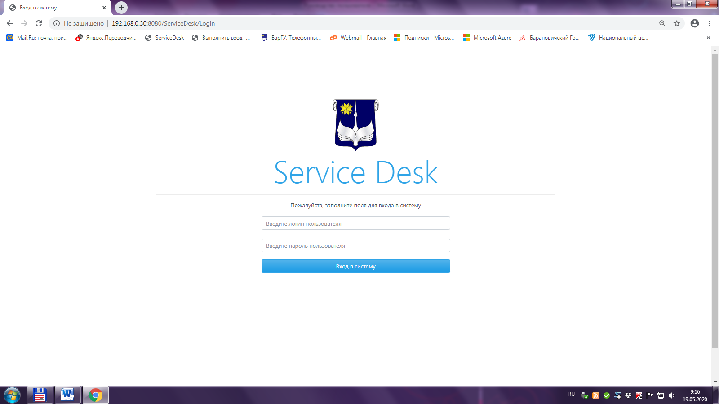

Рисунок 1.2 — Окно входа в систему Service Desk

1. В случае успешной авторизации (входа в систему) пользователь увидит свой рабочий стол в системе (рис.1.3) с различным набором функций, заданных администратором системы.

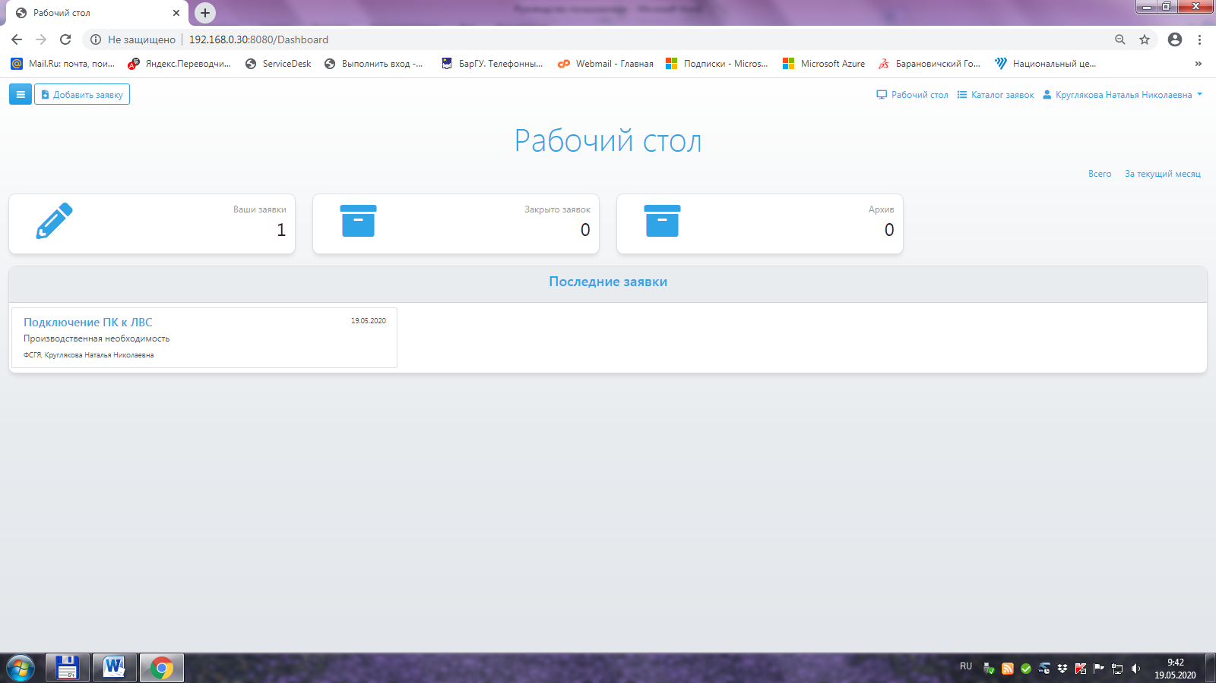

Рисунок 1.3 — Рабочий стол пользователя

Рабочий стол пользователя условно разделен на четыре области:

1. Навигационная строка меню — используется для выполнения основных действий в системе: регистрация заявок, просмотр и переходы между страниц системы;
2. Статистика по заявкам, имеющим принадлежность к текущему пользователю системы. Происходит отображение общего количества, открытых, выполненных и отправленных на согласование руководству, заявок.
3. Область «Последние заявки» используется, для отображения информации о последних заявках, созданных или адресованных пользователю.
4. Боковое меню рабочего стола (рис.1.4), для быстрого перехода к каталогу заявок, сортированных по категориям работ.

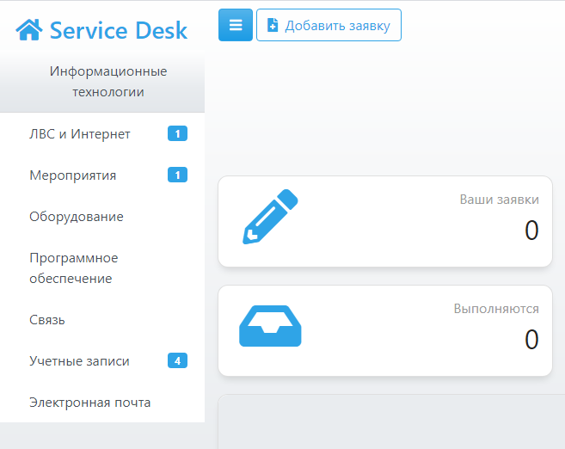

Рисунок 1.4 — Боковое меню рабочего стола

## **РЕГИСТРАЦИЯ ЗАЯВКИ**

Создайте новую заявку, нажав на кнопку «Добавить заявку» на Рабочем столе системы. На рисунке 1.5, представлена страница выбора отрасли заявки, которая будет представлена пользователю на следующем шаге формирования заявки.

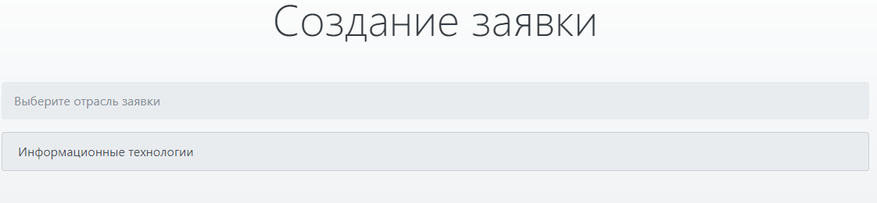

Рисунок 1.5 — Выбор отрасли заявки

После выбора отрасли заявки, пользователю будет предложен выбор категории заявки (рис.1.6), выбранной отрасли.

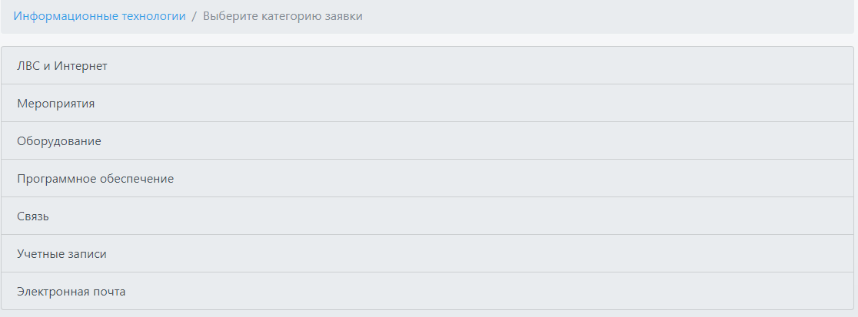

Рисунок 1.6 — Выбор категории заявки

Следующим шагом является выбор вида заявки (рис.1.7), указанной на предыдущей странице категории.

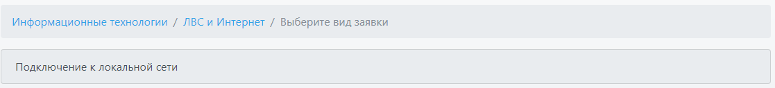

Рисунок 1.7 — Выбор вида заявки

После выбора вида заявки, пользователю откроется страница регистрации заявки. На рисунке 1.8 представлена заполненная заявка на подключение оборудования к локально-вычислительным сетям.

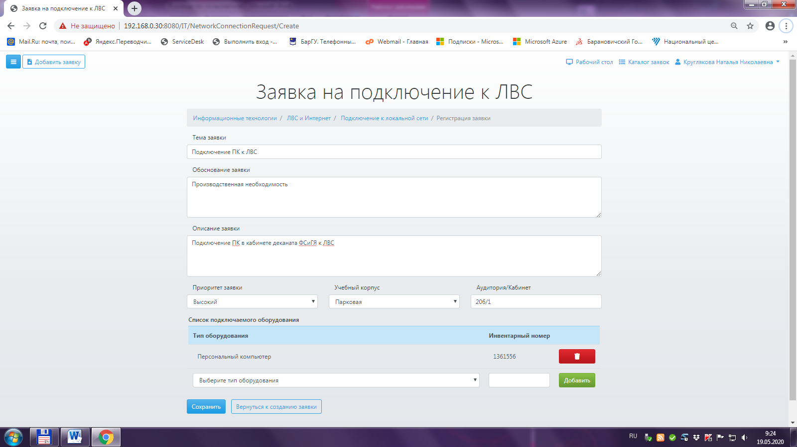

Рисунок 1.8 — Регистрация заявки

Данная страница будет несколько отличаться, в зависимости от выбранной отрасли, категории и вида заявки, но в все формы заявок содержат поля выбора, ввода информации, дополнены различными подсказками, что делает их интуитивно понятными для любого пользователя.

Все поля на странице «Регистрация заявки», являются обязательными к заполнению.

После заполнения полей данных регистрация заявки происходит после нажатия кнопки «Сохранить». В случае ошибки регистрации, система сообщит пользователю ошибку, в таком случае проверьте правильность заполнения полей.

После успешного сохранения ваша заявка приобретет статус зарегистрированной, с возможностью её редактирования, и будет направлена на выполнение (к исполнителю) или на согласование (к руководству организации). Также пользователю откроется страница зарегистрированной заявки (рис.1.9)

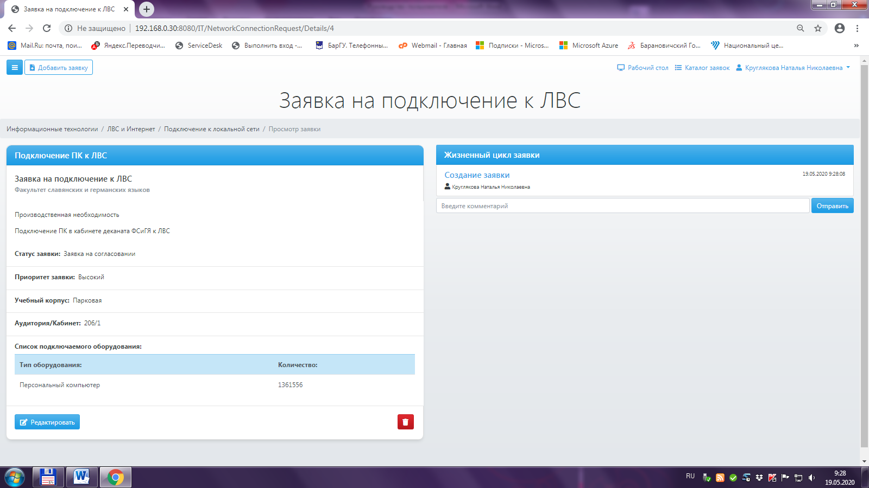

Рисунок 1.9 — Просмотр зарегистрированной заявки

Страница просмотра заявки разделена на две части: в левой части отображается полная информация о заявке; правая часть содержит информацию жизненного цикла заявки: информацию о создании заявки, о согласовании, об исполнении и т.д., а также предусмотрено поле «Комментарий», для передачи информации между участниками жизненного цикла заявки.

## **СОГЛАСОВАНИЕ ЗАЯВКИ**

Администратором системы задаются права доступа в системе Service Desk. Одним из ключевых прав является разрешение на согласование заявок, как правило данное разрешение устанавливается для руководства организации и структурных подразделений.

Для пользователей, которые имеют права на согласование заявок, на рабочем столе в статистике заявок появляются дополнительные категории заявок, представленные на рисунке 1.10.

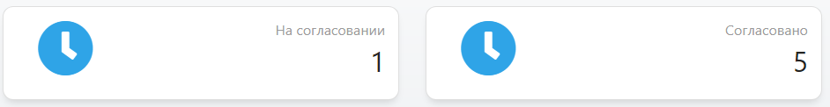

Рисунок 1.10 — Дополнительные категории пользователей с правом согласования заявок

Для согласования заявки, требуется через каталог заявок (будет описано далее) выбрать зарегистрированную заявку, требующую согласования, после чего будет открыто окно, представленное на рисунке 1.11, и нажать кнопку «Согласовать» для отправки данной заявки в исполнение, или «Отклонить», если заявка не может быть согласована.

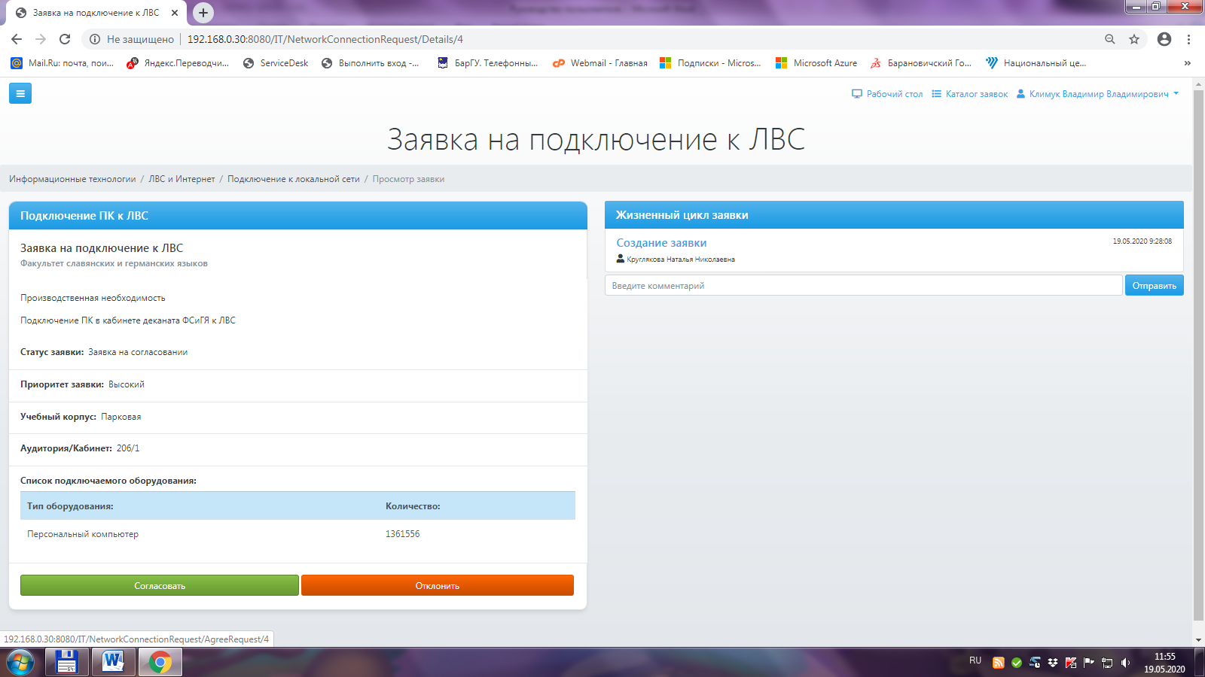

Рисунок 1.11 — Страница согласования заявки

## **ИСПОЛНЕНИЕ ЗАЯВКИ**

Сразу после регистрации или после согласования, заявка направляется исполняющему лицу и ожидает принятия к исполнению (рис.1.12).

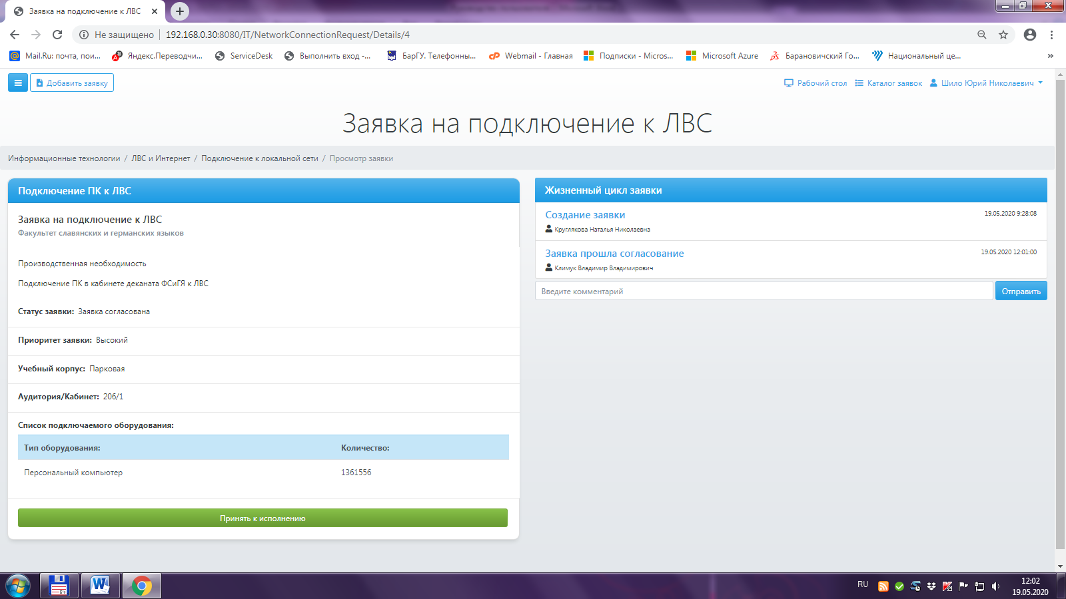

Рисунок 1.12 — Принятие к исполнению заявки

Для принятия заявки к исполнению, необходимо исполнителю нажать кнопку «Принять к исполнению», после этого заявка приобретает статус «Выполняется».

В данный временной промежуток управление заявкой полностью передается исполнителю (*Например,* *в случае ремонта оборудования, указывает, что было отремонтировано (заменено) и в каком количестве*).

Стоит также отметить, что после принятия заявки в исполнение и согласовании заявки, создатель заявки не имеет права на редактирование данных в заявке, какая-либо информация между участниками жизненного цикла передается через поле «Комментарий».

После выполнения работ согласно заявке, исполнитель в карте заявки, представленной на рисунке 1.13, информирует о выполнении, нажав кнопку «Выполнена», после чего заявка приобретает статус «Выполнена» и может быть списана в архив заявок.

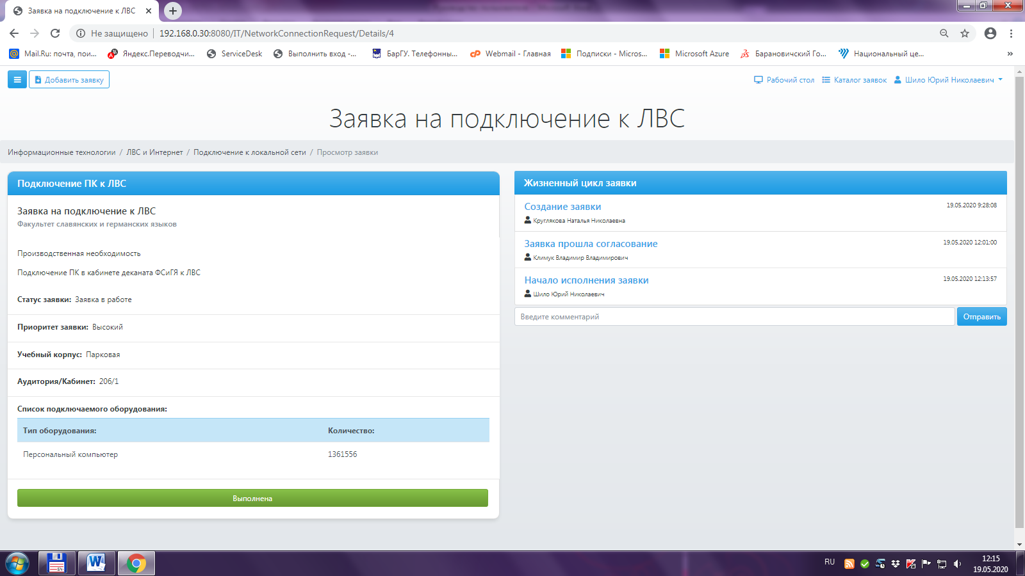

Рисунок 1.13 — Выполнение заявки

Таким образом выглядит стандартный жизненный цикл любой заявки системы Service Desk (рис. 1.14).

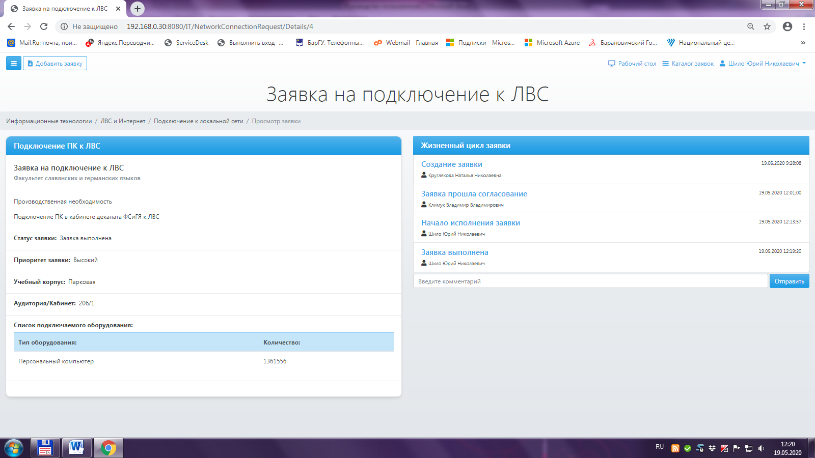

Рисунок 1.14 — Жизненный цикл заявки

## **КАТАЛОГ ЗАЯВОК**

В каталоге заявок отражены все заявки (рис.1.15), которые так или иначе относятся к пользователю, работающему в системе Service Desk. Отображаются заявки, созданные пользователем, находящиеся на согласовании у руководства, в исполнении, а также выполненные. Пользователь, являющийся начальником структурного подразделения, видит заявки всех своих подчиненных.

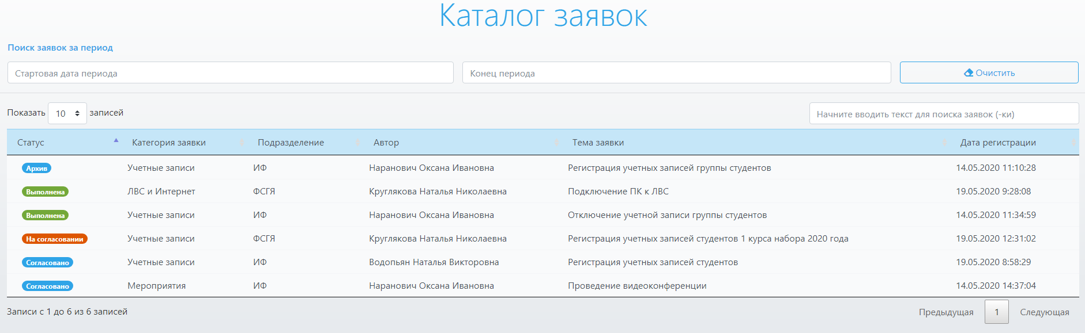Таким образом, с помощью каталога заявок можно определить статус заявки на данный момент.

Рисунок 1.15 — Каталог заявок

Для открытия карты заявки требуется найти данную заявку в каталоге, и дважды щёлкнуть левой кнопкой мыши. После этого действия откроется карта выбранной заявки для просмотра, редактирования и других действий с заявкой.

Для быстрого поиска предусмотрены фильтры по дате и введенным символам.

Для поиска по дате требуется указать период с которого произвести выборку данных, после проведенного поиска нажать кнопку «Очистить».

Фильтр по символам настроен очень гибко и работает по всему каталогу заявок, т.е. можно начинать вводить ФИО автора, тему заявки, статус или даже точную дату.